1. 平台首页

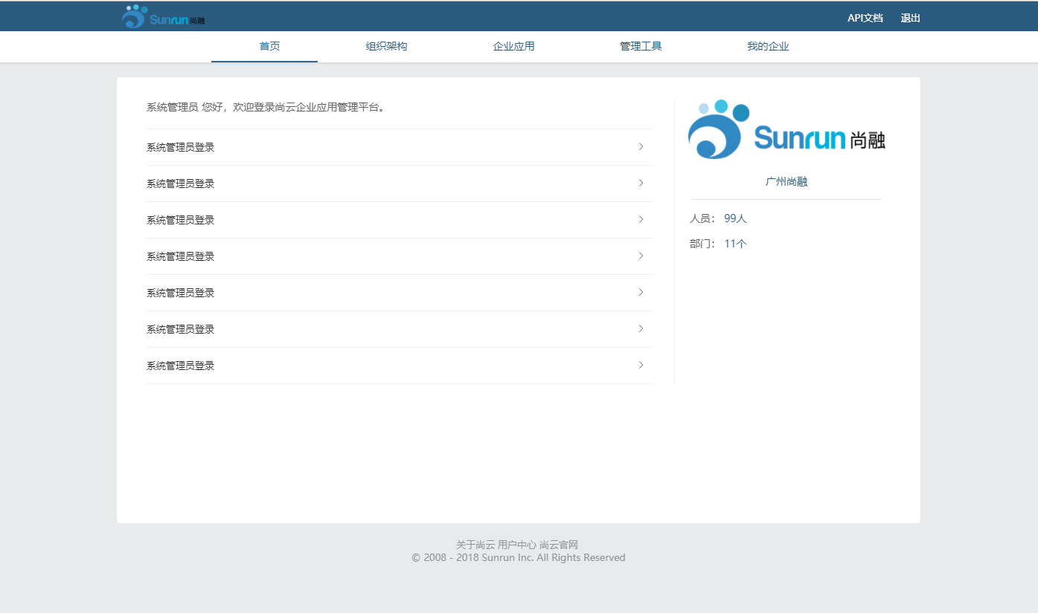

1. 应用配置页面：

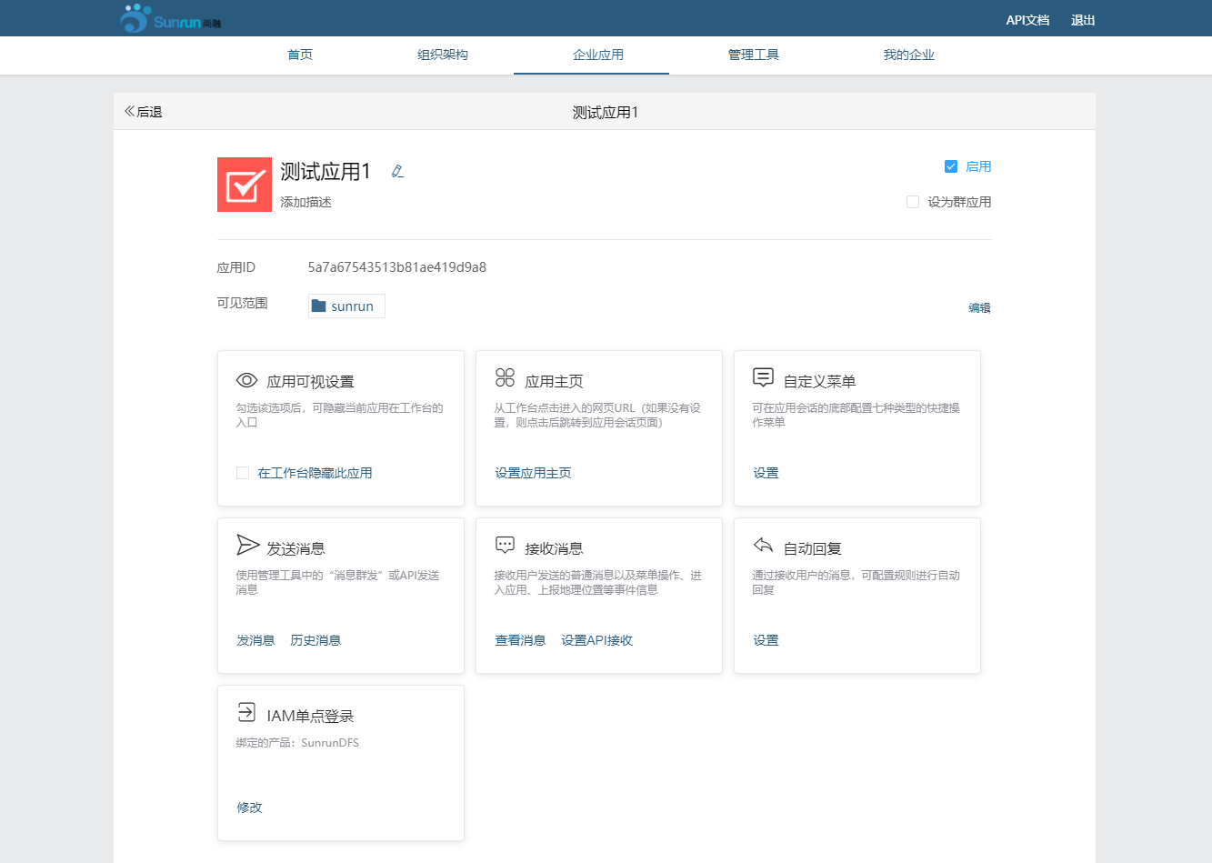

1. 可配置应用LOGO、名称、描述
2. 可禁止/启用应用
3. 可将应用设置为群应用或者工作台应用
   1. 群应用顾名思义就是只有在群聊中才能使用，如群文件、群公告、群投票等
4. 可配置应用的可见范围。举个例子，对于只有财务部门才用的上的财务应用，可以将其设置为仅财务部门可见。这样可以按需下发，避免应用泛滥。
5. 可以显示/隐藏应用。部门应用仅需使用本平台的消息推送功能，可以将其从工作台隐藏。
6. 可以设置应用主页，从工作台点击跳转到相应的页面。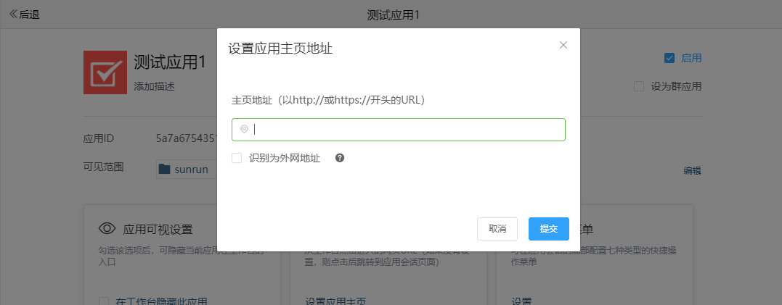
7. 可以配置应用的会话菜单（类微信工作号），支持多种菜单类型
   1. 跳转页面
   2. 点击事件
   3. 发送消息
   4. 扫描二维码
   5. 从图片库上传图片
   6. 拍照上传
   7. 上传地理位置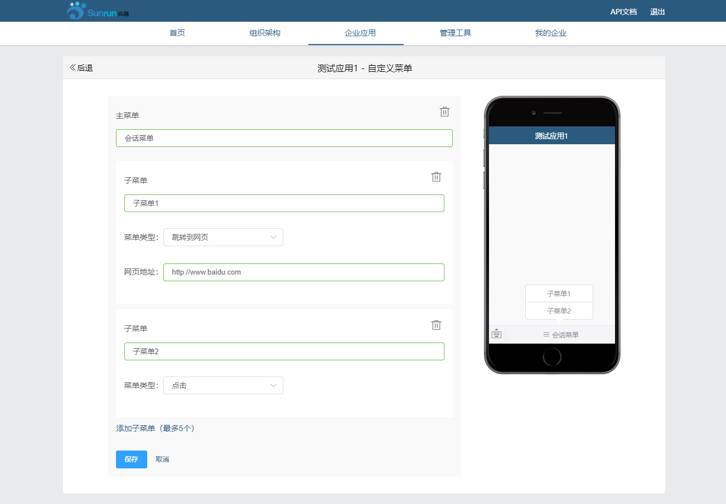
8. 管理员可以在管理平台选择某个应用群发消息（如公告应用），并且支持多种消息类型，支持发送消息的历史记录，可配置是否保密。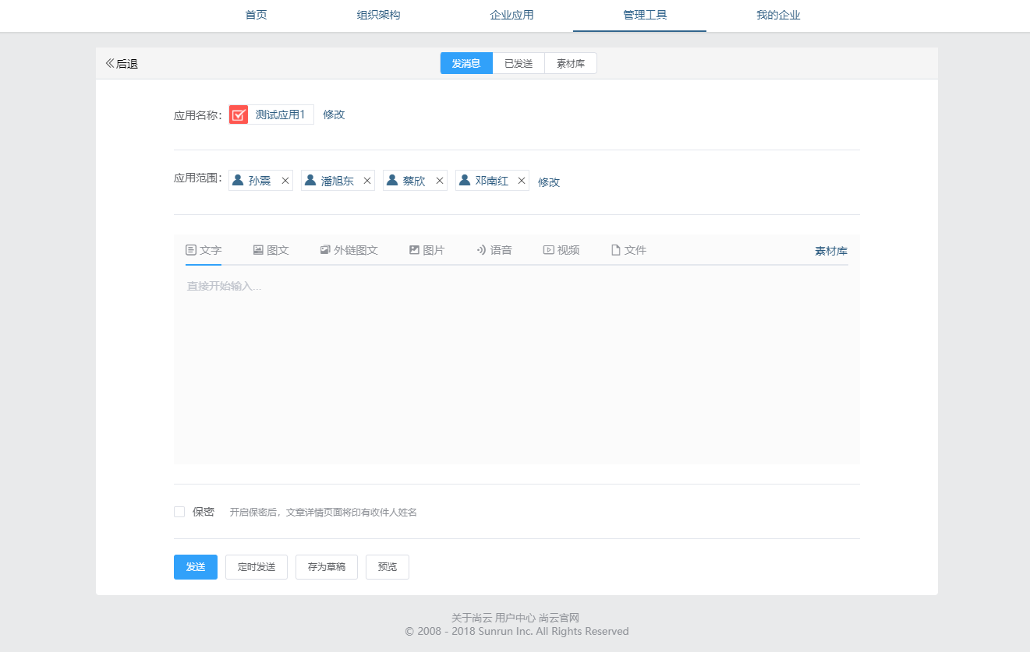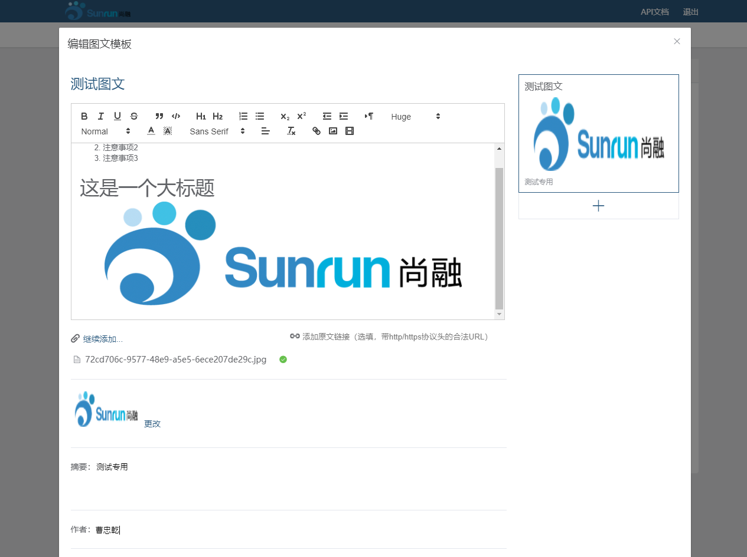
9. 支持在平台上直接查看并回复用户发给应用的消息，具有历史消息记录。
10. 支持配置回复规则：
    1. 默认回复规则（没有命中关键字等特殊规则时，使用默认回复规则）
    2. 关键字回复规则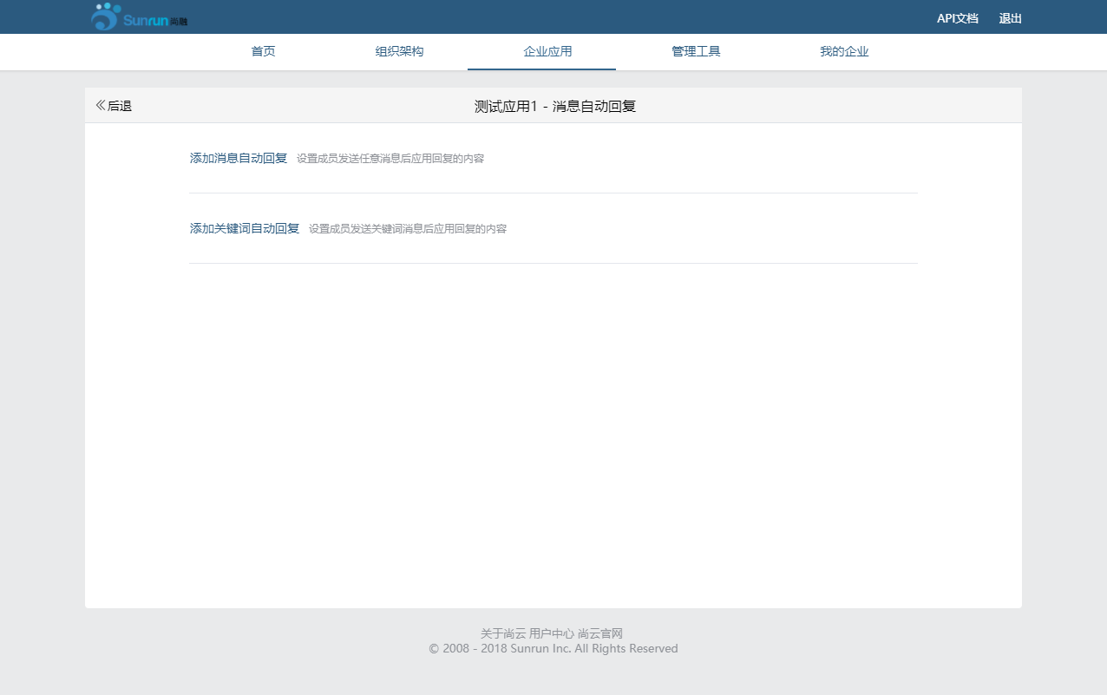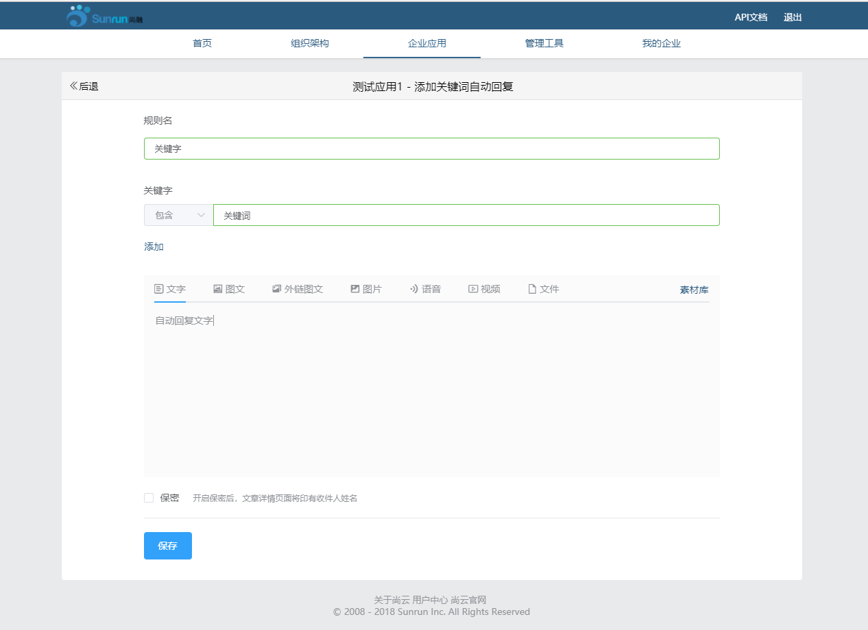
11. 支持配置应用单点登录信息

## 平台功能

1. 素材库，管理员可以将常用的消息模板放进素材库，便于以后使用
2. 开放API接口、提供SAAS层服务
   1. 文件上传下载
   2. 文件预览
   3. …
3. 使用分析
   1. 统计应用使用人数、人次
   2. 统计时间段使用情况（高峰）
   3. 统计管理后台使用情况
   4. 统计融合客户端使用情况
4. 灵活的应用分组配置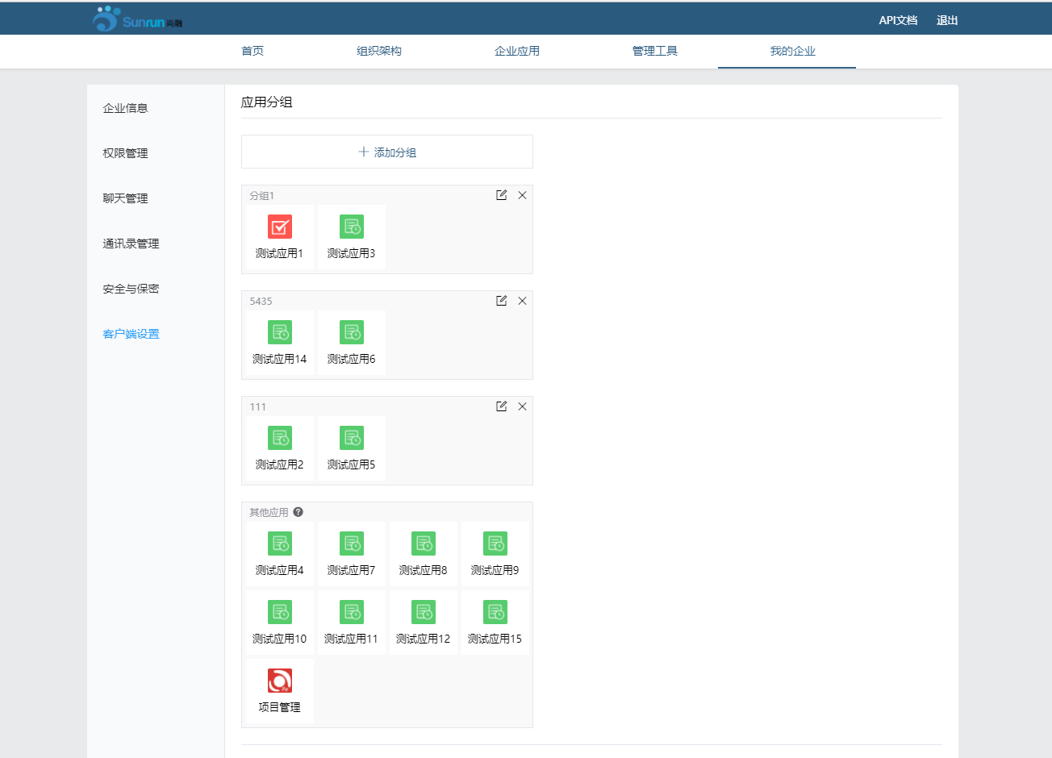
5. 支持多级的管理员分组
   1. 可设置对组织架构的可见、完全控制权限
   2. 可设置对应用的配置、发消息、完全控制权限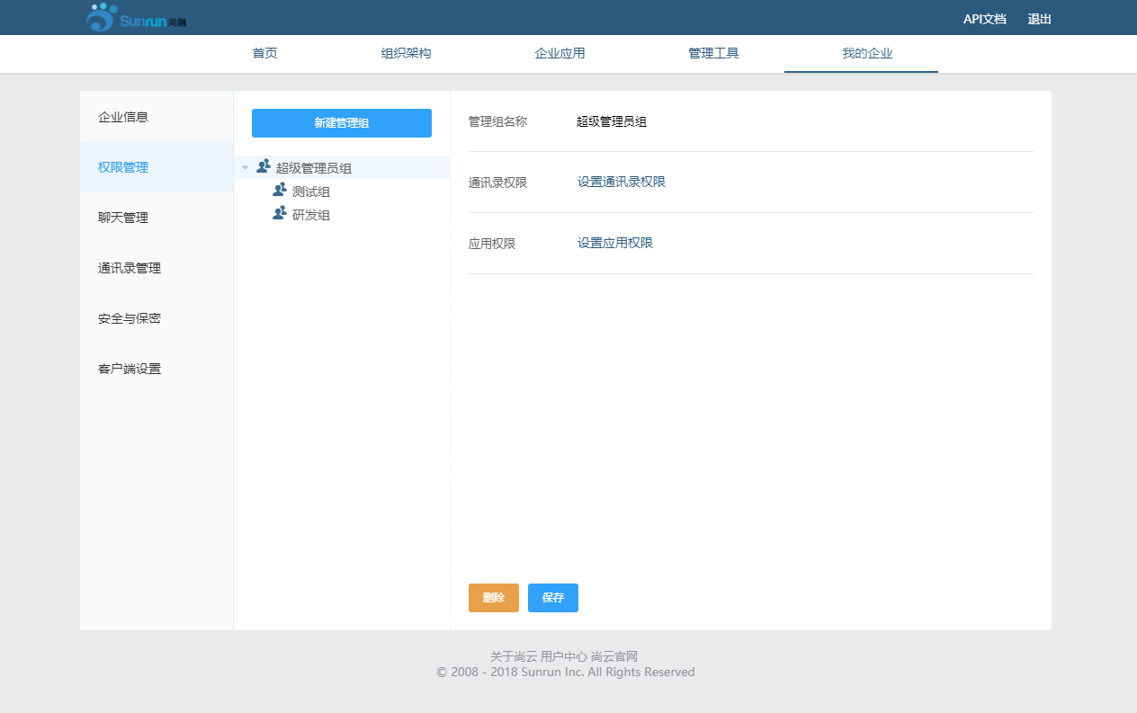
6. 支持灵活的组织架构管理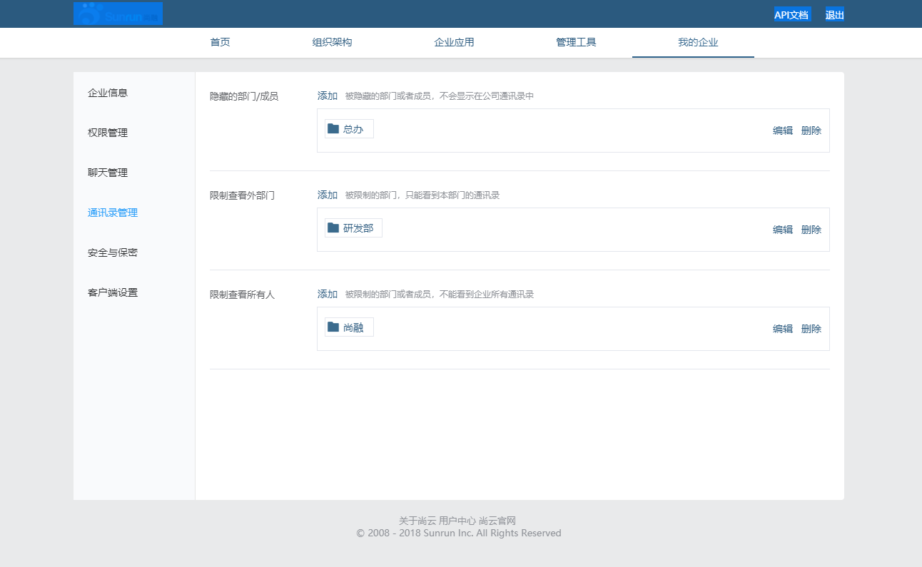
7. 多种安全设定
   1. 通讯录水印
   2. 群聊水印
   3. …